

DSE – Departamento de Sistemas Educacionais

ESPECIFICAÇÃO FUNCIONAL

Projecto ISUTC Fénix -Primavera

Versão 1

Modulo I
Inscrição dos Estudantes

Autoria: Gerson Elias Zandamela
Participantes: Carlos Mahumane (Transcom), Gerson Zandamela (Transcom) e Guimarães Mahota (ACCSYS)
Ano e Local de Elaboração: 2015, Maputo, Moçambique

ÍNDICE

1. Introdução 3
2. Objectivos 3
3. Apresentação do Fluxograma 3
4. Descrição da implementação da solução 5
4.1. Validação do estudante 5
4.2. Envio dos dados para o primavera 6
4.2.1. Criação de um estudante 6
4.2.2. Criação de uma referência bancária 7
4.2.3. Criação de Factura de inscrição 7
4.3. Formas de pagamento no Primavera 7
4.3.1. Pagamento manual 7
4.3.2. Pagamento por referência 8
5. Diagrama da actividade de inscrição 8
6. Validação do Documento 9

Introdução
O ISUTC Fenix-Primavera é um projecto que consiste na ligação fixa e integrada de duas plataformas nomeadamente o FénixEDU e o Primavera ERP.
O sistema FénixEDU é uma plataforma integrada que funciona em todos os níveis do processo académico. Enquanto, o primavera ERP é uma solução global de gestão que fortalece a performance das organizações. É de vital importância pois permite o acesso directo a um fluxo de informação relativo a todos os aspectos do negócio da organização, dividindo por várias áreas.

Objectivos
Este projecto tem como objectivos:
- Uniformizar e flexibilizar os processos de gestão financeira dos alunos;
- Receber de forma segura os dados fornecidos pelo Fénix;
- Acomodar os dados aos padrões recomendados para o Primavera ERP.
- Informar ao Fénix caso um erro ocorra durante o processo de recepção dos dados;
- Produzir rotinas que se adequam com o modelo de negócio usado pelo Primavera;

Apresentação do Fluxograma
O Fluxograma que se segue mostra os passos que são seguidos para a implementação das soluções oferecidas pelo projecto, sendo que as rotinas implementadas começam a partir da fase destacada a azul no Fluxograma.
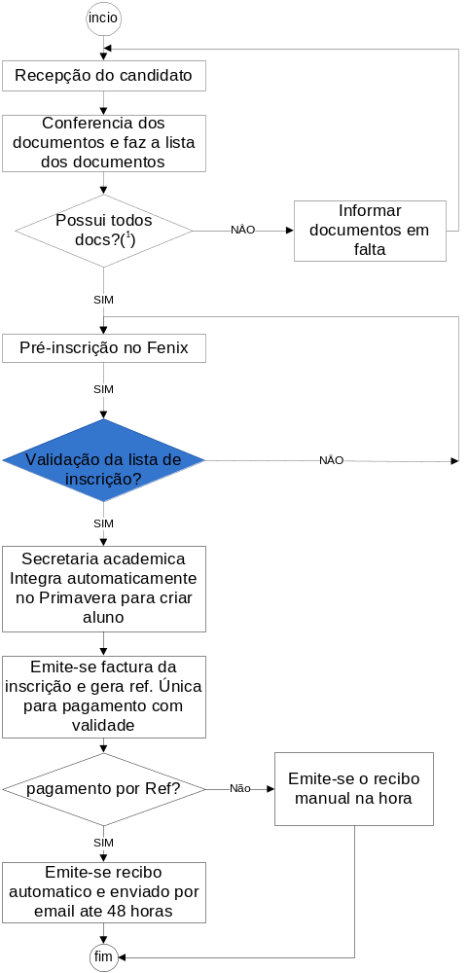
Figura 1 – Fluxograma de Inscrição de Estudantes

Descrição da implementação da solução

Validação do estudante
De acordo com os procedimentos de inscrição do Fénix assume-se que depois de serem preenchidos todos campos necessários para que a inscrição do estudante se verifique, deve se seguir o link que nos possibilita fazer a validação dos dados referentes a um estudante que se encontra no seguinte portal “Administração Académica> Candidatura> inscrição”, como mostra a figura abaixo:

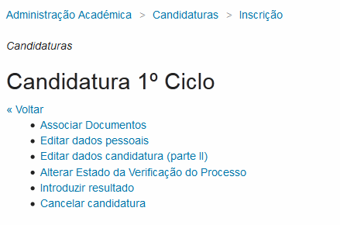
Figura 2 - Funcionalidades após o preenchimento dos dados do estudante

Deve se seleccionar o link “Alterar Estado da Verificação do Processo” que vai dar acesso a seguinte tela:

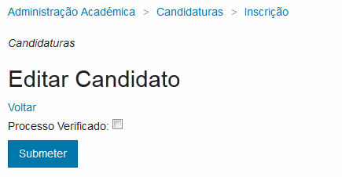
Figura 3 - Alteração do estado de verificação do processo

Depois que uma entidade com permissões suficientes verifica que o processo de inscrição do estudante tem todos seus dados correctos, pode se seleccionar a checkbox “processo verificado” e clicar no botão “Submeter” para enviar as informações do estudante para serem processadas pelo Fénix e em paralelo enviadas para o primavera.

Envio dos dados para o primavera
Os dados do estudante que estão no Fénix são automaticamente enviados para o Primavera obedecendo as normas de suporte de dados que o primavera utiliza. O Fénix usa como recurso de entrada e saída o Web Service do Servidor onde esta instalado o primavera, fazendo que os dados primeiro sejam envidados para o Web Service do primavera e por sua vez o Web Service reencaminha os mesmos para os motores do Primavera onde são criadas as seguintes rotinas com os dados recebidos:
- Criação de Estudante;
- Criação de Referência bancária para o estudante;
- Criação de Factura de Inscrição.

Criação de um estudante
É criado automaticamente um aluno, que é visto como um cliente no ambiente do Primavera, usando como base todos dados recebidos a partir do Fénix.

Criação de uma referência bancária
É criada uma referência bancária através do código do Estudante para ser associado a todas actividades financeiras que forem desencadeadas pelo Aluno/Cliente.

Criação de Factura de inscrição
Através dos dados do estudante e a referência bancária, é criada uma factura que cobre as despesas do acto de inscrição.

Formas de pagamento no Primavera
Na actual situação do sistema o pagamento pode ser feito de duas formas:
- Pagamento manual;
- Pagamento por referência bancária.

Pagamento manual
Este tipo de operação será feito pelo utilizador seguindo o caminho abaixo dentro do serviço Primavera:
Menu> Tesouraria> Pagamentos e Recebimentos> Operações sobre contas Correntes
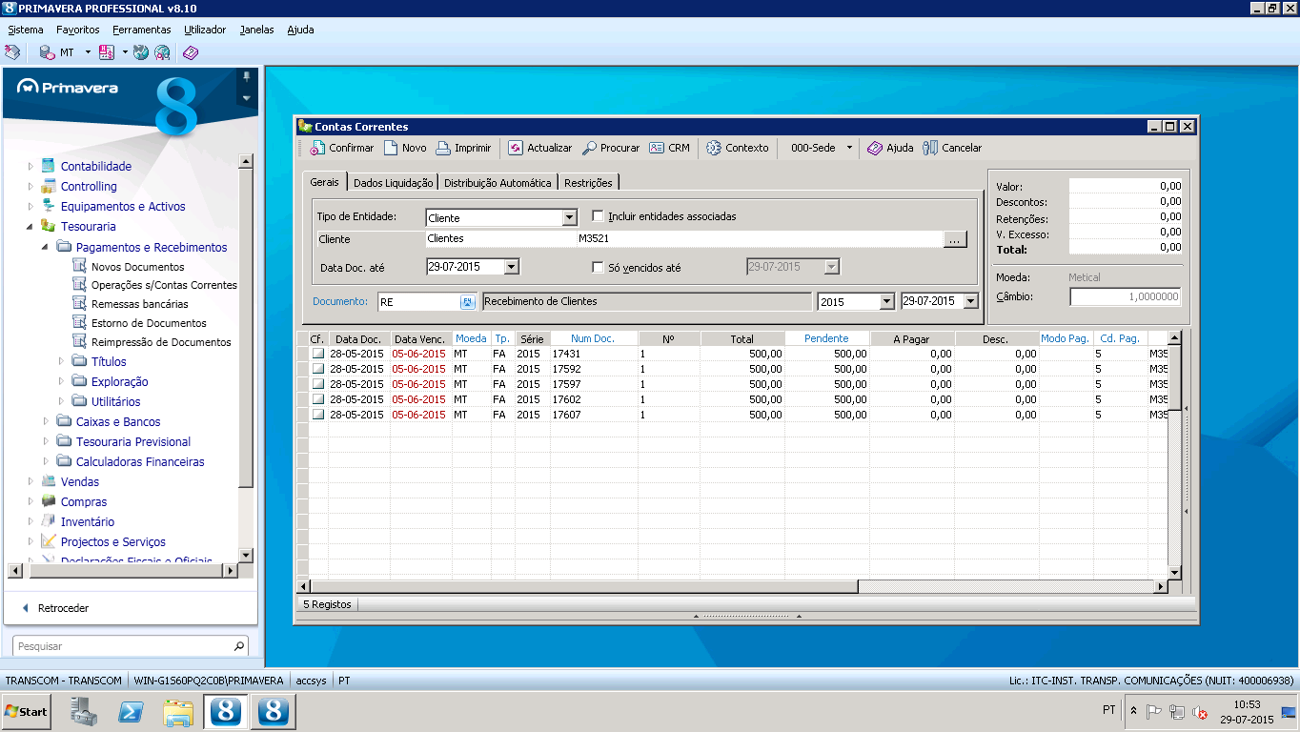
Figura 4 – Formulário para pagamentos de facturas

Pagamento por referência
Após o pagamento por referência bancária, o banco irá enviar dentro de 48 horas a lista de pagamentos efectuados naquele período. Nesse documento do banco, irá constar o pagamento do aluno, que será integrado no Primavera e enviado para o aluno.

- Diagrama da actividade de inscrição
O diagrama de actividades ilustra como estão os 4 intervenientes principais respectivamente utilizadores Fénix, Fénix, Webservice e o utilizador primavera fundem-se para dinamizar o acto de inscrição, que começa quando o candidato apresenta-se a secretaria académica com todos documentos necessários.
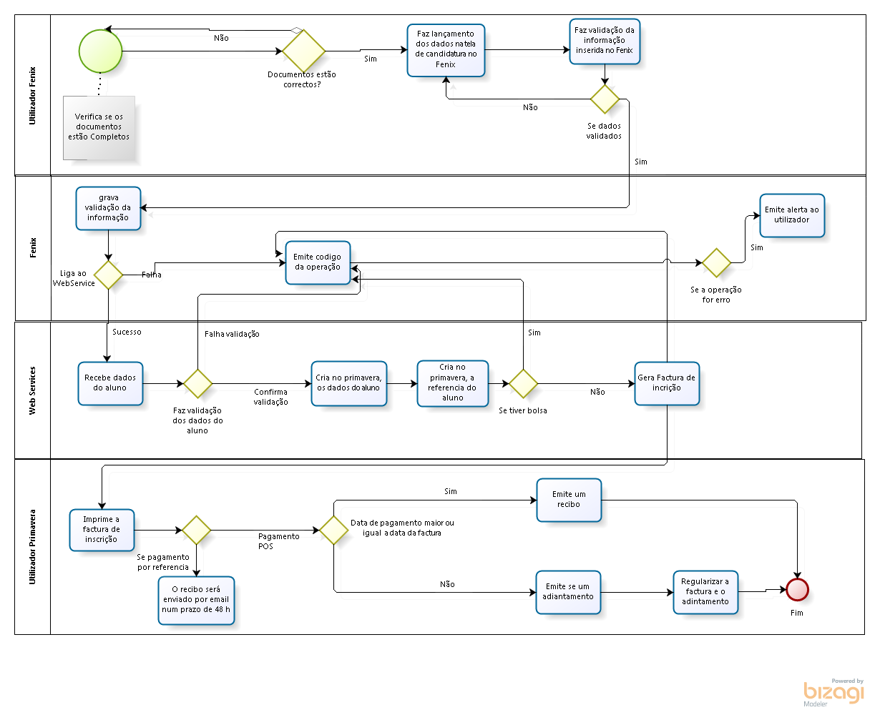
Figura 4 – Diagrama de actividade de inscrição

Validação do Documento

Gestor de Projecto Transcom
Gestor de projecto Accsys
Chefe do Sector de Informática Transcom
Director Accsys

